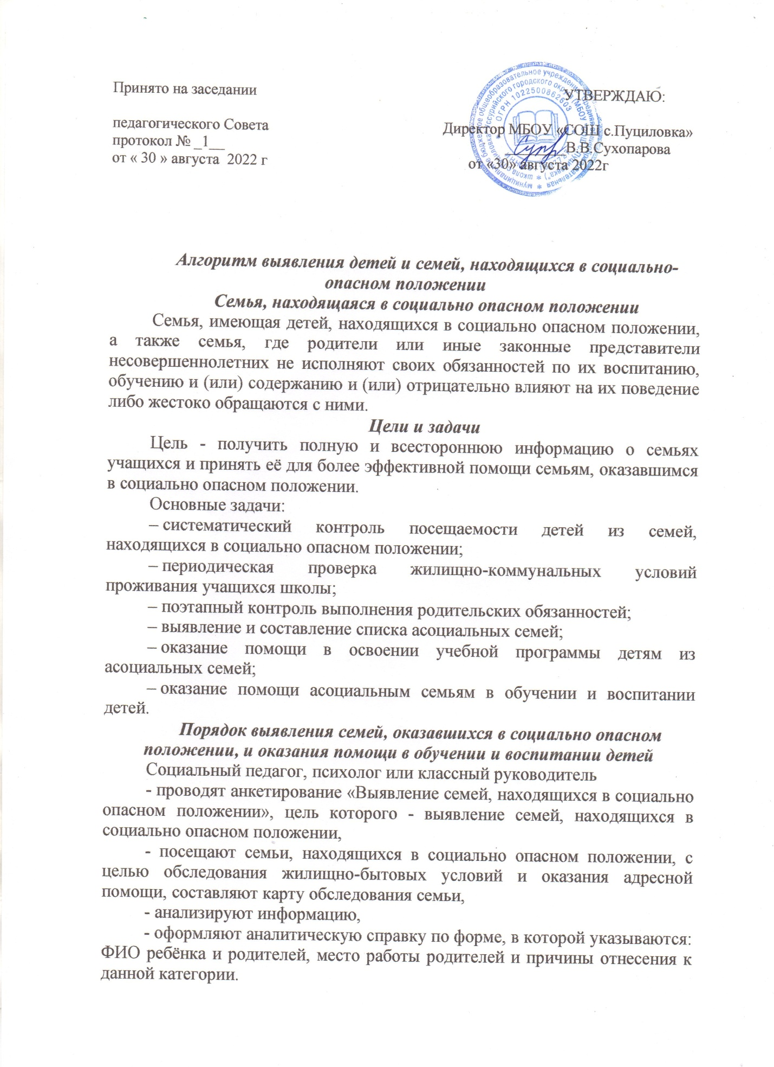

Принято на заседании УТВЕРЖДАЮ:
педагогического Совета Директор МБОУ «СОШ с.Пуциловка»
протокол № _1__ ________В.В.Сухопарова
от « 30 » августа 2022 г от «30» августа 2022г

Алгоритм выявления детей и семей, находящихся в социально-опасном положении
Семья, находящаяся в социально опасном положении
Семья, имеющая детей, находящихся в социально опасном положении, а также семья, где родители или иные законные представители несовершеннолетних не исполняют своих обязанностей по их воспитанию, обучению и (или) содержанию и (или) отрицательно влияют на их поведение либо жестоко обращаются с ними.
Цели и задачи
Цель - получить полную и всестороннюю информацию о семьях учащихся и принять её для более эффективной помощи семьям, оказавшимся в социально опасном положении.
Основные задачи:
– систематический контроль посещаемости детей из семей, находящихся в социально опасном положении;
– периодическая проверка жилищно-коммунальных условий проживания учащихся школы;
– поэтапный контроль выполнения родительских обязанностей;
– выявление и составление списка асоциальных семей;
– оказание помощи в освоении учебной программы детям из асоциальных семей;
– оказание помощи асоциальным семьям в обучении и воспитании детей.
Порядок выявления семей, оказавшихся в социально опасном положении, и оказания помощи в обучении и воспитании детей
Социальный педагог, психолог или классный руководитель
- проводят анкетирование «Выявление семей, находящихся в социально опасном положении», цель которого - выявление семей, находящихся в социально опасном положении,
- посещают семьи, находящихся в социально опасном положении, с целью обследования жилищно-бытовых условий и оказания адресной помощи, составляют карту обследования семьи,
- анализируют информацию,
- оформляют аналитическую справку по форме, в которой указываются: ФИО ребёнка и родителей, место работы родителей и причины отнесения к данной категории.
Заместитель директора по ВР обобщает информацию, полученную от социального педагога, психолога и классных руководителей, органов и учреждений системы профилактики безнадзорности и правонарушений несовершеннолетних и других источников информации (жалобы, заявления участников образовательного процесса и других лиц) по форме.
Классные руководители и воспитатели:
- обеспечивают ежедневный внешний визуальный осмотр при прибытии обучающихся в образовательное учреждение.
- при выявлении обучающихся, не посещающих или систематически пропускающих без уважительных причин учебные занятия принимают меры к выяснению причин, проводят обследование условий воспитания и проживания обучающегося и его семьи, составляют акт обследования по результатам которого выносится вопрос о постановке обучающегося на внутришкольный контроль.
При выявлении признаков жестокого обращения родителей с ребенком, о детях, проживающих в условиях, представляющих угрозу их жизни или здоровью, либо препятствующих их нормальному воспитанию, незамедлительно сообщить администрации образовательного учреждения или социальному педагогу для принятия дальнейших мер.

